Faire sa mise à jour ZOOM
Il est important de faire régulièrement les mises à jour afin de ne pas avoir d'erreur de compatibilité de version et découvrir de nouveaux outils qui améliorent l'intéractivité.
Tout d'abord, connectez-vous, puis sur la fenêtre de l'application :
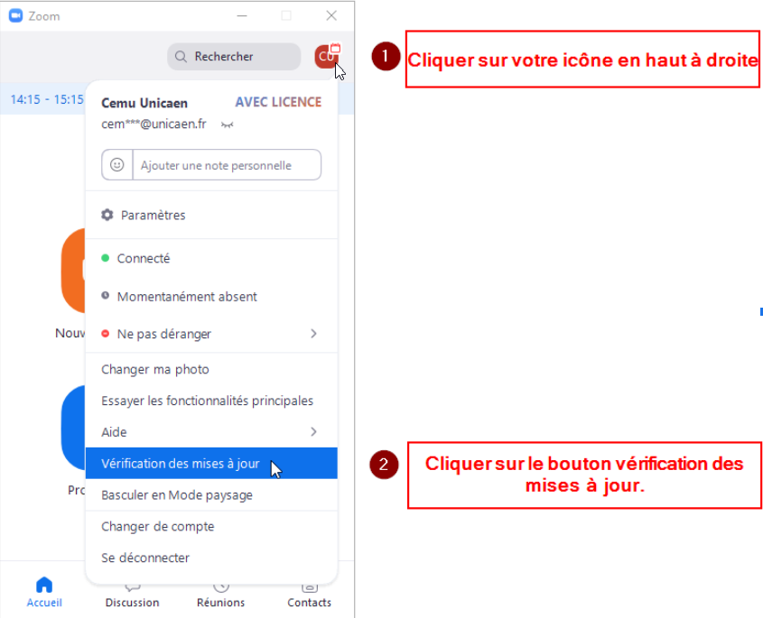
Vous pouvez maintenant planifier, paramétrer ou lancer/rejoindre une réunion.

